|  |  |  |  |
| --- | --- | --- | --- |
| Podstawowe informacje o dokumencie: | | | |
| Właściciel | POLITECHNIKA WARSZAWSKA | | |
| Autor |  | | |
| Zatwierdzający | Andrzej Stasiak | Data zatwierdzenia |  |
| Wersja | 1.0 | Status |  |
| Data utworzenia | 10.02.2019 | Data ostatniej modyfikacji | 10.02.2019 17:19:58 |

|  |  |  |  |
| --- | --- | --- | --- |
| Metryka zmian | | | |
| Data | wersja | Autor zmiany | Opis zmiany |
| 10.02.2019 | 1.0 |  | Wersja do przeglądu |
|  |  |  |  |

| Dokumenty powiązane: | | | |
| --- | --- | --- | --- |
| Nazwa dokumentu |  | wersja |  |
|  |  |
|  |  |
|  |  |
| Zakres |  | | |

# **Wstęp**

Niniejszy dokument stanowi element dokumentacji analitycznej, przedstawia raport wymagań systemu.

# **Wymagania**

## **Wymagania**



1. One Level Requirement Hierarchy

### **Mapowania**



1. Mapowania

|  |  |
| --- | --- |
| Identyfikator wymagania | Nazwa wymagania |
|  | Macierz mapowań elementów modeli biznesowych na wymagania funkcjonalne |

**Opis:**

### **Wymagania biznesowe**



1. Wymagania biznesowe

|  |  |
| --- | --- |
| Identyfikator wymagania | Nazwa wymagania |
|  | FUN-001-SD Usprawnienie procesu dyplomowania |

**Opis:** System ma za zadanie przyspieszyć proces dyplomowania.

|  |  |
| --- | --- |
| FUN-005-SD | FUN-002-SD Zwiększenie Produktywności pracowników uczelni |

**Opis:** SYstem zwiększy efektywność pracowników uczelni.

### **Wymagania systemowe**

Wymagania systemowe - kluczowe założenia odnoszące się do wyglądu i funkcjonalności systemu.

#### ***Wymagania funkcjonalne***



1. Wymagania funkcjonalne

##### **System obsługi plików pracy dyplomowej**

System zapewni obsługę plików pracy dyplomowej: pliku pracy, streszczenia (ang, pol).



1. System obsługi plików pracy dyplomowej

|  |  |
| --- | --- |
| Identyfikator wymagania | Nazwa wymagania |
| FUN-001-SD | FUN-001-SD System obsługi plików pracy dyplomowej |

**Opis:** System zapewni obsługę plików pracy dyplomowej: pliku pracy, streszczenia (ang, pol).

|  |  |
| --- | --- |
| Identyfikator wymagania | Nazwa wymagania |
| FUN-006-SD | FUN-006-SD Wprowadzanie plików przez dyplomanta |

**Opis:** System zapewni interfejs wgrywania plików do systemu.

|  |  |
| --- | --- |
| FUN-007-SD | FUN-007-SD interfejs nadzoru promotora |

**Opis:** System udostępni rozszeszony interfesj promotorom.

|  |  |
| --- | --- |
| Identyfikator wymagania | Nazwa wymagania |
| FUN-003-SD | FUN-003-SD Dodatkowe funkcjnalności takie jak odrzucenie plików itp |

**Opis:** Dodatkowe funkcjonalności dla promotorów: usuwanie plików/zatwierdzanie plików/przetwarzanie przez system antyplagiatowy.

|  |  |
| --- | --- |
| FUN-002-SD | FUN-002-SD podsystem obsługi słów kluczowych |

**Opis:** System udostępnia wgrywanie słów kluczowych w jęz. angielskim oraz polskim.

##### **System przebiegu procesu dyplomowania**

System udostępni obsługę właściwego procesu dyplomowania.



1. System przebiegu procesu dyplomowania

|  |  |
| --- | --- |
| Identyfikator wymagania | Nazwa wymagania |
| FUN-001-SD | FUN-001-SD Przebieg procesu dyplomowania |

**Opis:** System udostępni obsługę właściwego procesu dyplomowania.

|  |  |
| --- | --- |
| Identyfikator wymagania | Nazwa wymagania |
| FUN-003-SD | FUN-003-SD System antyplagiatowy |

**Opis:** System udostępni interfejs do systemu antyplagiatowego.

|  |  |
| --- | --- |
| FUN-006-SD | FUN-006-SD Ocena pracy przez promotora |

**Opis:** System udostępni możliwość oceny pracy przez promotora

|  |  |
| --- | --- |
| FUN-007-SD | FUN-007-SD Ocena pracy przez recenzenta |

**Opis:** System udostępni możliwość oceny pracy przez recenzenta

|  |  |
| --- | --- |
| FUN-002-SD | FUN-002-SD Udostępnienie informacji dotyczących procesu dyplomowania |

**Opis:** System udostępni informacje dotyczące procsu dyplomowania tj: terminy egzaminów oceny nazwiska recenzentów itp.

##### **System wyboru proponowanych tematów prac**

System udostępni możliwość wyboru proponowanych tematów prac dyplomowych ponadto istnieje możliwość negocjacji tematów oraz inicjacja tematów przez dyplomantów.



1. Systsem wyboru proponowanych tematów prac

|  |  |
| --- | --- |
| Identyfikator wymagania | Nazwa wymagania |
| FUN-001-SD | FUN-001-SD Systsem wyboru proponowanych tematów prac |

**Opis:** System udostępni możliwość wyboru proponowanych tematów prac dyplomowych ponadto istnieje możliwość negocjacji tematów oraz inicjacja tematów przez dyplomantów.

|  |  |
| --- | --- |
| Identyfikator wymagania | Nazwa wymagania |
| FUN-006-SD | FUN-006-SD Wprowadzanie tematów do bazy przez pracowników uczelni (promotorów) |

**Opis:** System zapewni obsługę wprowadzania tematu do bazy danych przez promotorów.

|  |  |
| --- | --- |
| FUN-007-SD | FUN-007-SD możliwość wyboru własnego tematu prac |

**Opis:** System zapewni możliwość wyboru własnego tematu pracy dyplomowej. Wiadomośc z propozycją wysyła się do promotora, i dyskutuje na temat projektu. Promotor ma możliwość dodania proponowanego tematu pracy oraz natychmiastowego przypasniu go do odpowiedniego dyplomanta.

|  |  |
| --- | --- |
| FUN-007-SD | FUN-007-SD Wybór tematu przez studenta |

**Opis:** System umożliwia wybór proponowanego tematu pracy dyplomowej z bazy.

##### **Zarządzanie przebiegiem egzaminu dyplomowego**

System udostępnia mechanim zarządzania egzaminem dyplomowym



1. Zarządzanie przebiegiem egzaminu dyplomowego

|  |  |
| --- | --- |
| Identyfikator wymagania | Nazwa wymagania |
| FUN-001-SD | FUN-001-SD Zarządznie egzaminem dyplomowym |

**Opis:** System zapewni obsługę egzamonu dyplomowego

|  |  |
| --- | --- |
| Identyfikator wymagania | Nazwa wymagania |
| FUN-006-SD | FUN-006-SD Wprowadzanie oceny do systemu |

**Opis:** System zapewni obsługę wprowadzania oceny do systemu

|  |  |
| --- | --- |
| FUN-007-SD | FUN-007-SD Wprowadzenie pozostałych danych do systemu |

**Opis:** System zapewni obsługę wprowadzania pozostałych danych do systemu tj raport

|  |  |
| --- | --- |
| FUN-002-SD | FUN-002-SD Losowanie pytań dyplomowych |

**Opis:** System udostępni mechanizm pobierania losoweggo pytania z bazy pytań.

|  |  |
| --- | --- |
| Identyfikator wymagania | Nazwa wymagania |
| FUN-003-SD | FUN-003-SD Wyliczenie średniej oceny |

**Opis:** wyliczenie średniej z ocen

#### ***Wymagania niefunkcjonalne***



1. Wymagania niefunkcjonalne

|  |  |
| --- | --- |
| Identyfikator wymagania | Nazwa wymagania |
|  | FUN-001-SD Limit czasowy projektu 8 tygodni |

**Opis:** [Details of the requirement]

## **Mapowania**

## **Macierz mapowań elementów modeli biznesowych na wymagania funkcjonalne**

Tabela: Procesy biznesowe systemu dyplom - Wymagania funkcjonalne

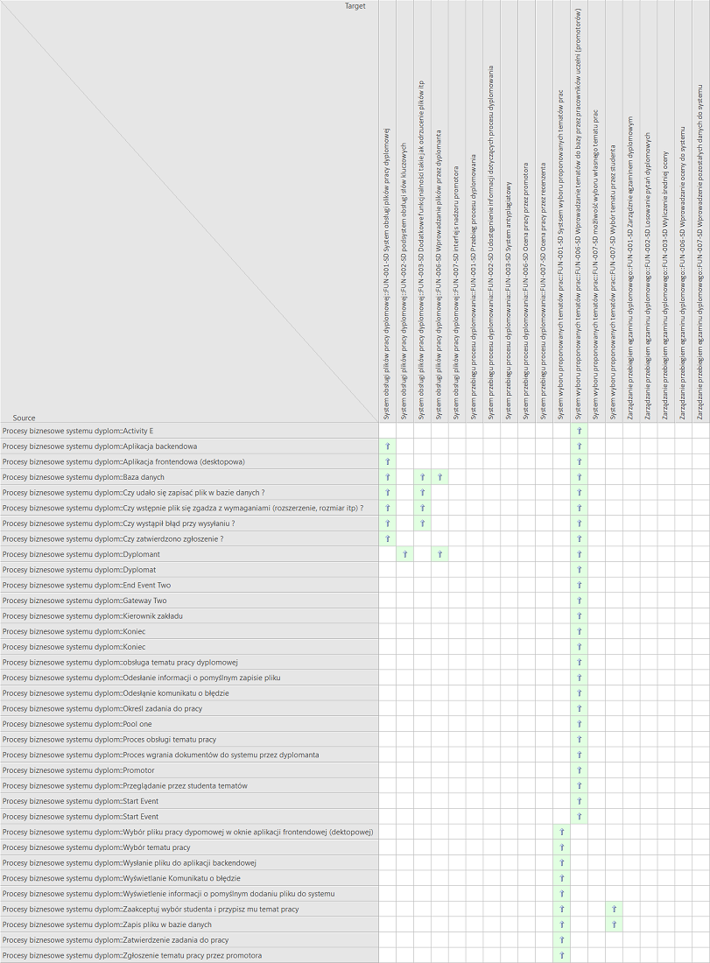



1. Mapowania